

**Navoiy viloyati Uchquduq tumani**

**MTBga qarashli 1-son “Kaptarcha”**

**MTT musiqa rahbari**

***Baratova Risolat Yusupovnaning***

**14-yanvar**

**“Vatan himoyachilari kuni”ga atab**

**“Biz jajji vatan himoyachilari”**

***mavzusida tayyorlagan***

***mashg’ulot ishlanmasi***

**Musiqa ta’limiy o’yin faoliyati.**

*(Katta va tayyorlov guruhlari uchun)*

**Haftalik mavzu: “**Vatan himoyachilari kuni”

**Mavzu: ”**Ona-vatanim**”**

N. Norxo’jaev musiqasi.

P. Mo’min she’ri .

**Musiqali o’yin faoliyatining maqsadi:** Bolalarni musiqaga oshno etib, milliy qadriyatlarimizga hurmat ruhida tarbiyalash. Qo’shiq ohangi, qo’shiqni mayin,toza, sof ovozda musiqa asbobiga jo’r bo’lgan holda jamoa bo’lib kuylash odobi haqida tushuncha berish. O’yin faoliyati, ritmik harakatlar orqali bolalarni musiqaga bo’lgan qiziqishini oshirish, musiqiy didini shakillantirib, ijodiy qiziqishlarini rivojlantirish.

**Kerakli jihozlar:** Musiqa asbobi pianino, texnika vositalari: kalonka, konpiyutr tarqatma materallar, mavzuga mos ko’rgazmalar.

**Qo’llaniladigan usul:** Intirfaol, suhbat munozara, aqliy hujum, o’yin, amaliy, nazariy.

**Musiqali o’yin faoliyatining borishi:** Bolalar musiqa zaliga kiradilar: Salomlashish, ma’naviy daqiqa o’tkazish.

Bolalar musiqa sadosi ostida musiqa zalini oyoq uchida bir marta aylanib o’z o’rinlarini egallaydilar.

**Musiqa tarbiyachisi**: Bolalarga yangi mavzu yuzasidan suhbat olib borib, savol-javob tarzida tushuncha beradi: Bolajonlar o’lkamizda qaysi fasl?

**Bolalar:**

Qish fasliga qaysi oylar kiradi:

**Bolalar:**

Bolajonlar “Ilk qadam” davlat o’quv dasturimizda yanvar oyining ikkinchi haftasi qanday nomlangan?

**Bolalar:**

Biz kuni kecha qanday bayramni nishonladik?

**Bolalar:**

Bolajonlar vatan himoyachilari deganda siz kimlarni tushunasiz?

**Bolalar:**

Bolajonlar siz qanday harbiy unvonlarni bilasiz?

**Bolalar:**

Harbiy akalarimiz qanday texnika vositalaridan foydalanadi?

**Bolalar:**

To’g’ri aytdingiz bolaljonar barakalla! Sizlar vatan himoyachilari haqida juda ko’p bilimlarga ega bo’libsiz.

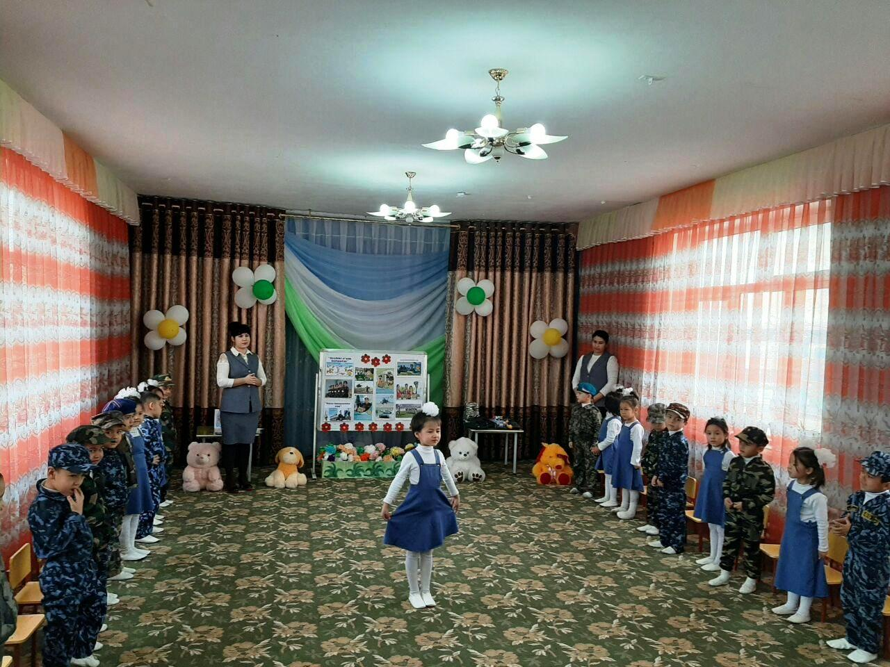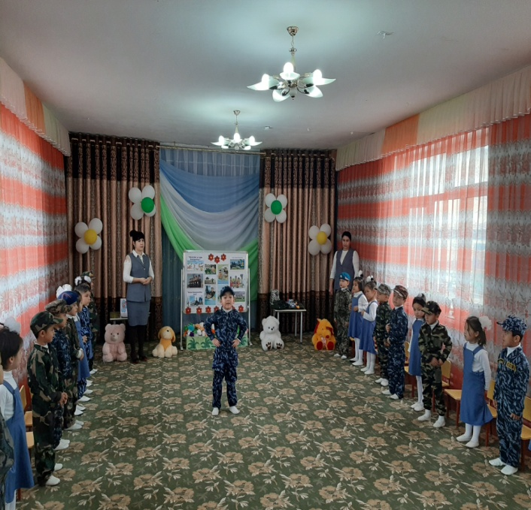

**Musiqa tinglash:** Bolalar musiqa tinglash odobiga rioya qilgan holda vatan himoyachilari haqida “Men ham askar bo’laman” qo’shig’ini tinglash.

Bolalar bilan tinglangan qo’shiq yuzasidan tahlil qilish.

Bolajonlar qo’shiqda nimalar ifodalangan?

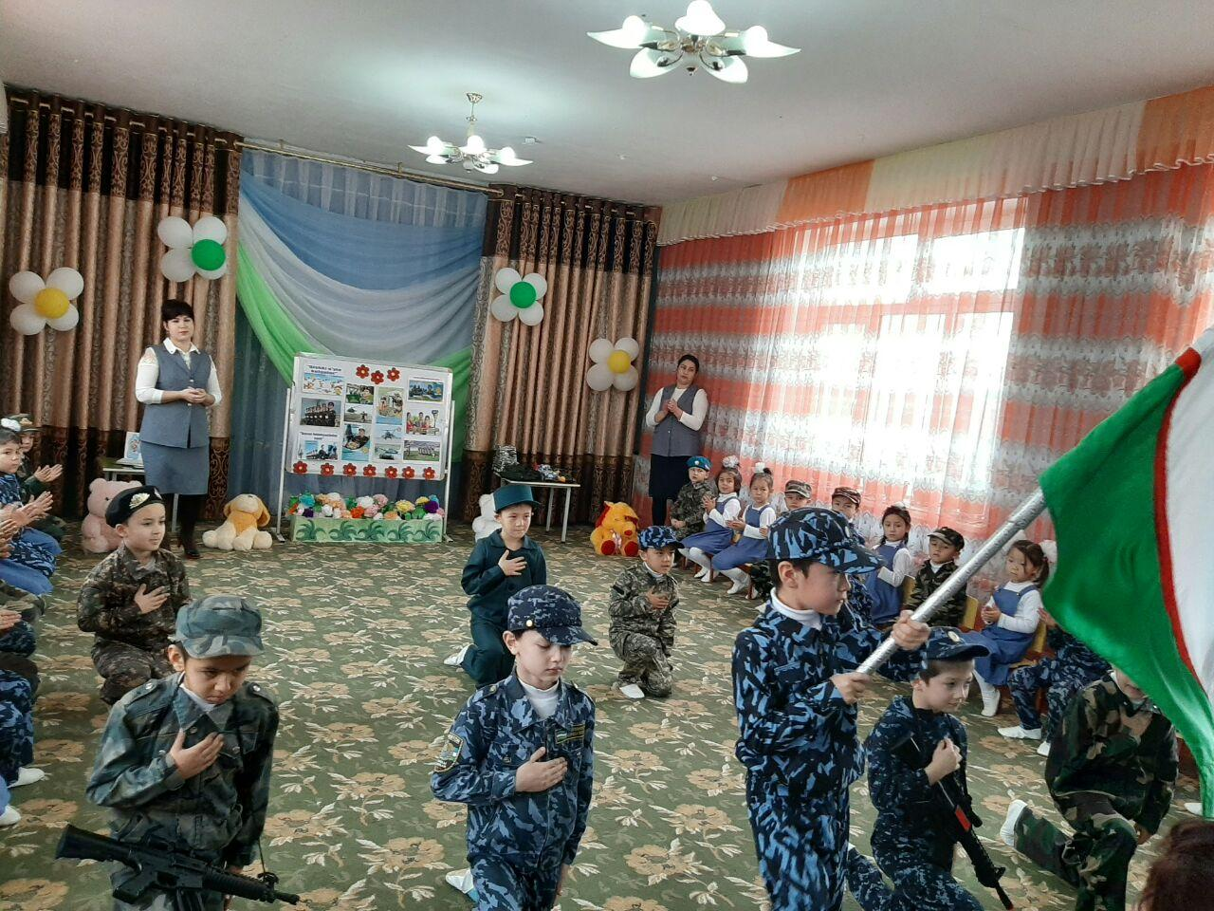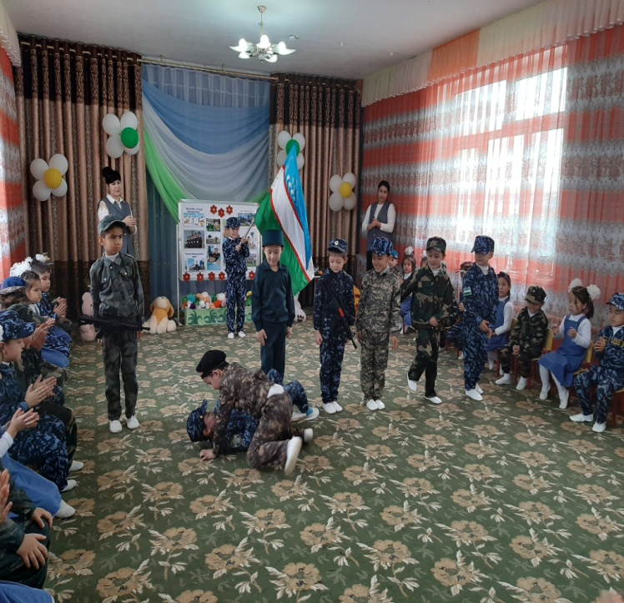

**Bolalar:**

Bolajonlar bu qo’shiqda askar bo’lish qanchalik sharafli kasb ekanligi g’urur bilan kuylangan.

**Musiqa tarbiyachisi:** Bolalar bugungi musiqali o’yin faoliyatimizda ajoyib “Ona vatanim” qo’shig’ini kuylashni o’rganib olasiz.

Bolalarga qo’shiq matni tanishtiriladi. Qo’shiqni musiqa asbobi pianino jo’rligida mayin, sof, toza ovozda jamoa bo’lib kuylash o’rgatiladi. Bolalar qo’shiq kuylash holatiga turib oladilar.

**Ovoz sozlash mashqlari:**

Bizning guruh “Kabutar”,

Bolalari aqilli.

Do-re-mi-fa-sol-lya-si’,

Maktab pioninosi.

Klavishi oq-qora,

Havasing kelar qara.

Mening ismim…….,

Yoshim esa oltida.

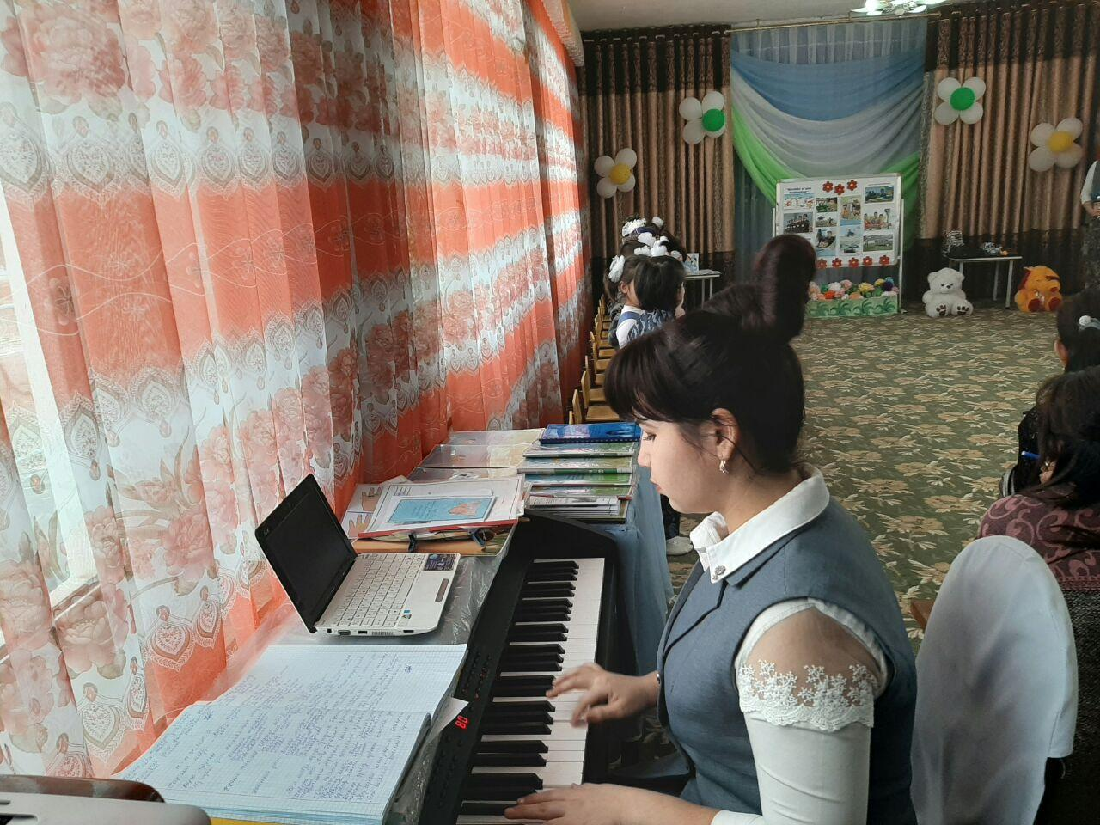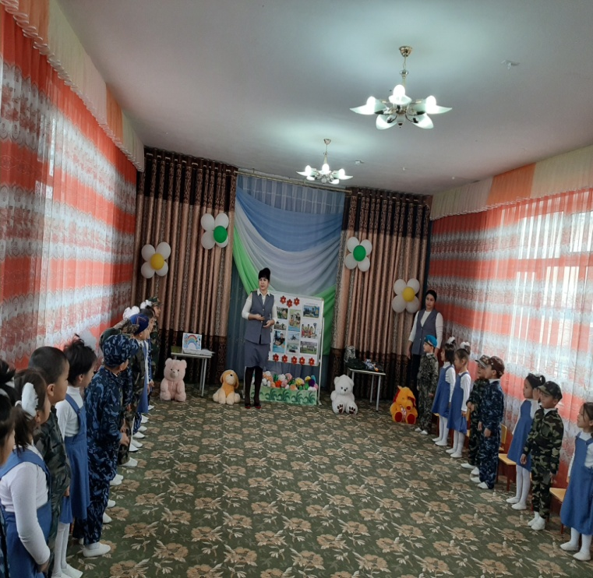

**“Ona- vatanim”**

Har tong yangrar madhiyamiz,

Bizni olg’a chorlaydi.

Gerbimizda humo qushi,

Oltinlanib porlaydi.

Naqorat:

Bayrog’imiz uch xil rangda,

Hilpirap turar mag’rur.

Yashil vodiy, moviy osmon,

Oq yo’l dilga sochar nur.

Farzandlari sog’lom vatan,

Qudratlidir kuchlidir.

Bolalar ham kattalardek,

Yurt oldida burchlidir.

Ona vatan buyr bizga,

Ulug’ ishlarga shaymiz.

Senga sodiq farzand bo’lish

Zavqi bilan yashaymiz.

**Musiqiy ritmik harakatlar:**

Bolalar marsh musiqasi sadosi ostida: Tizzalarni ko’tarib, tantanovor askarlardek yurish ritmik harakatlarni bajarish.

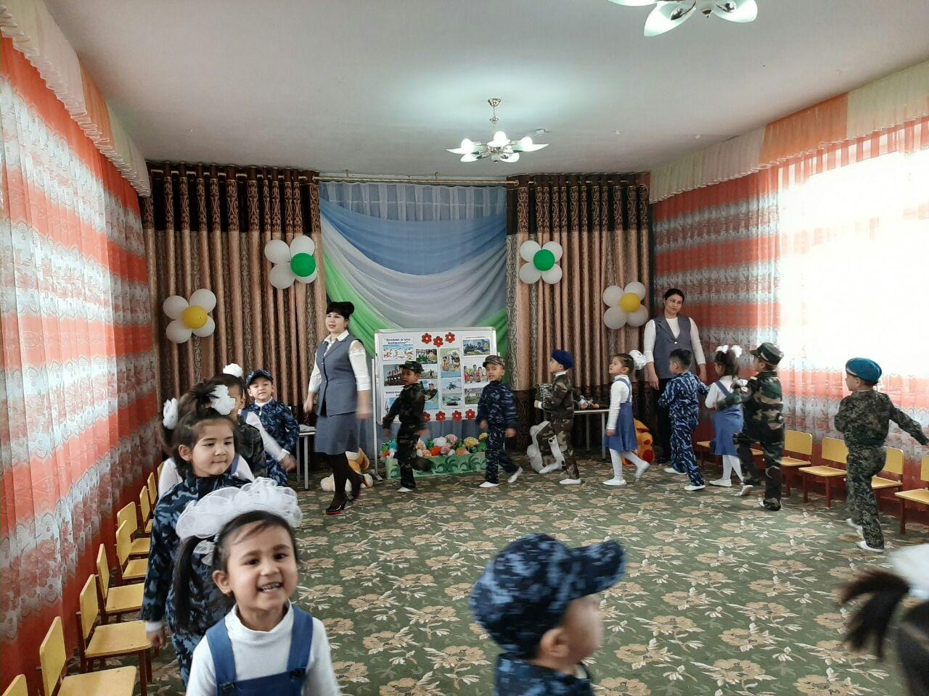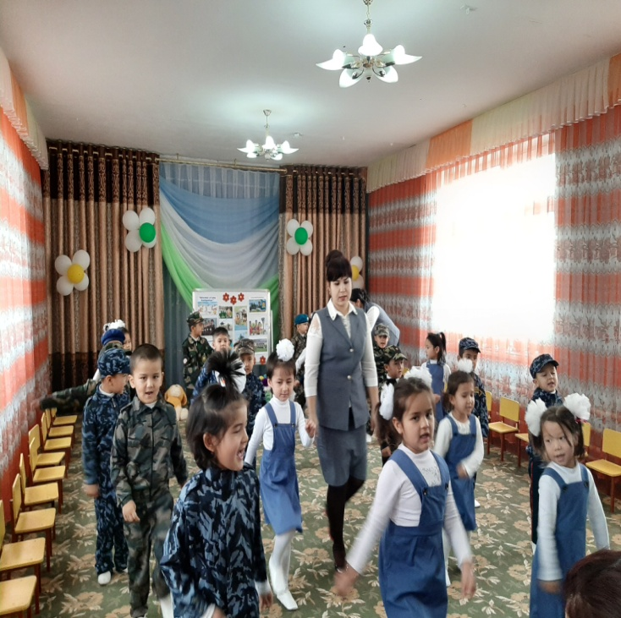

**Musiqa savodi:** Bolalar o’z joylarini egallab olgach bolalarga musiqa savodi ya’ni notalar haqida ko’rgazmalar orqali ma’lumotlar beriladi.

**Musiqiy didaktik o’yin:** O’yin qoidalari bolalarga tushuntiriladi. Bu o’yinda bolalar cholingan tovushga ko’ra qo’llaridagi ayiqcha, quyoncha yoki qushchani rasmini ko’tarishlari kerak bo’ladi. Bu o’yin orqali bolalar diqqati jamlanadi va musiqiy tovushlarni farqlashni bilib oladilar.

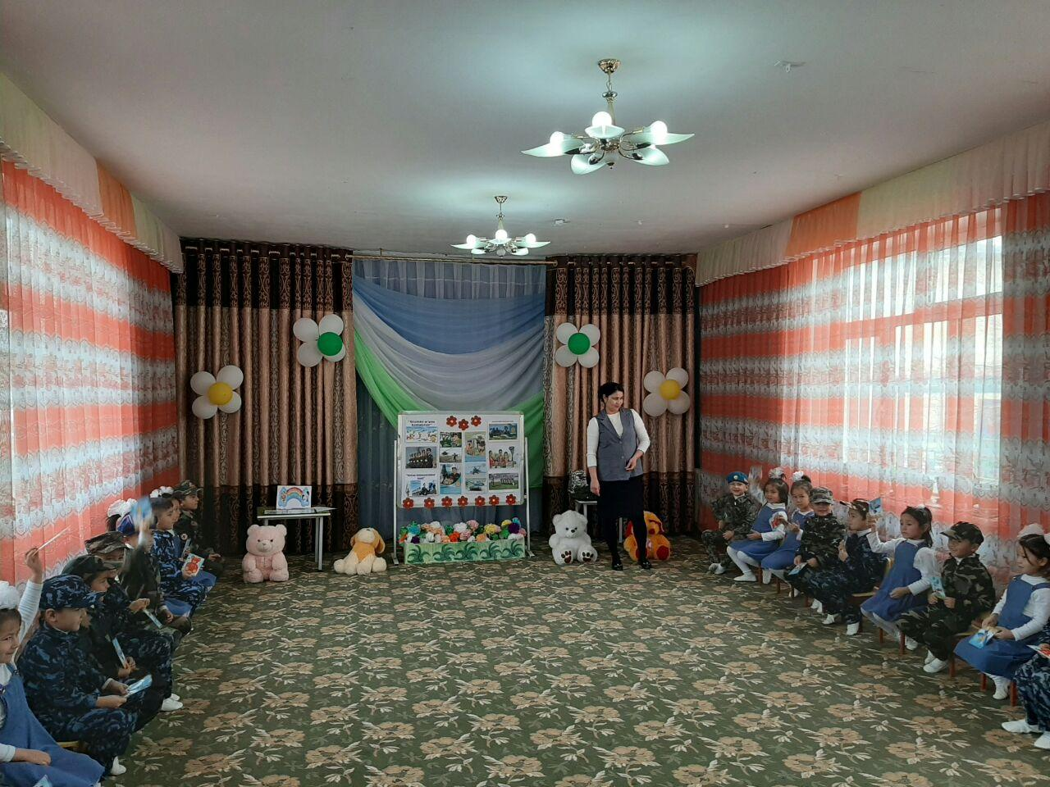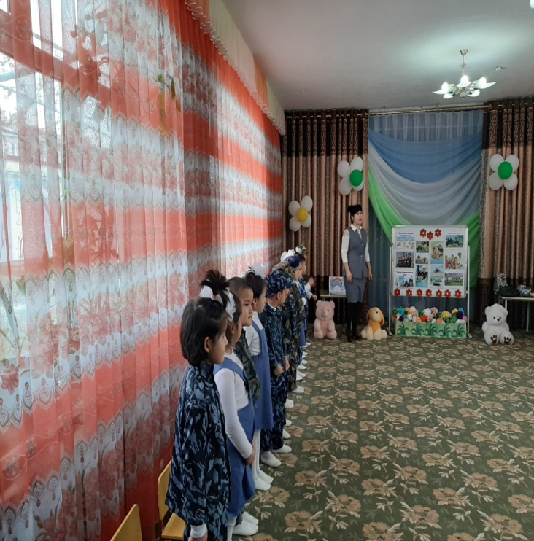

**Musiqali o’yin faoliyat yakunida:**

Mavzu yuzasidan bolalarga mustahkamlovchi savollar beriladi:

Bugungi musiqali o’yin faoliyat davomida nimalarni o’rgandingiz?

Vatan himoyachisi bo’lish qanchalik sharafli kasb ekan?

Sizlar ham vatan himoyachisi bo’lishni istaysizmi?

Nechta nota bor?

Notalar bizga nima uchun kerak?

“Ona vatanim”qo’shig’ida nimalar ifodalangan?

Qanday ritmik mashq bajarishni o’rganib oldingiz?

**Musiqali o’yin faoliyatga qatnashgan barcha bolalarni rag’batlantirish:**

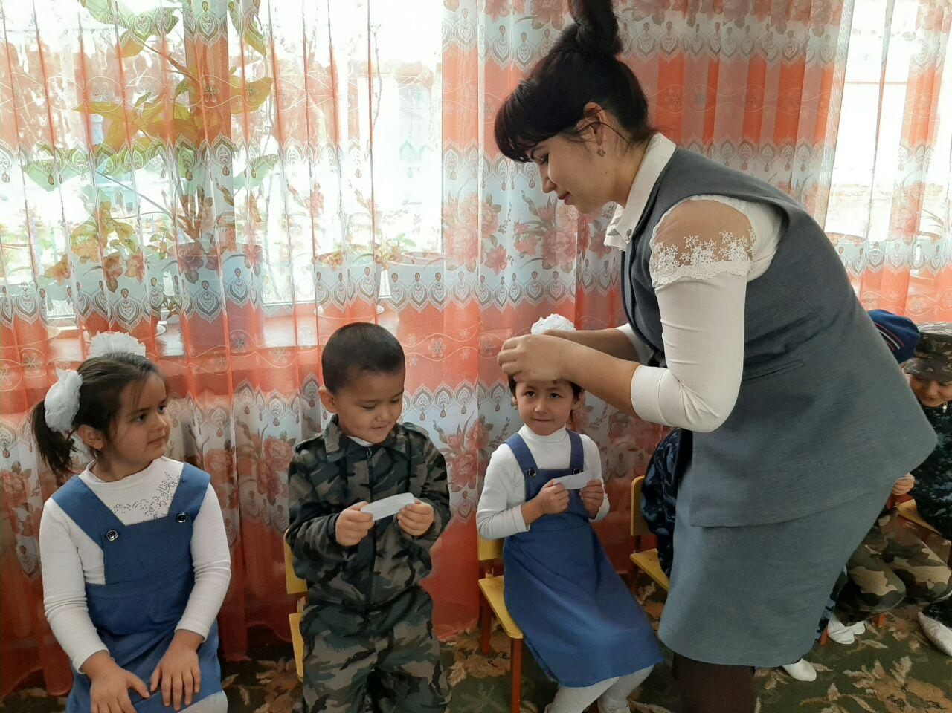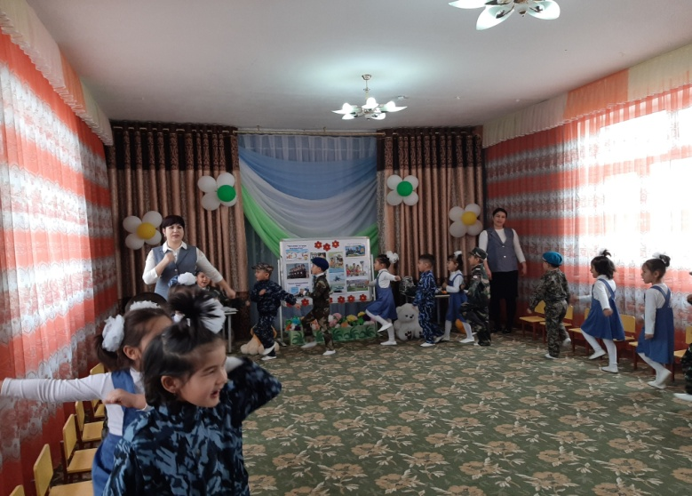

Bolalar o'rinlaridan turib aylana shaklida turib oladilar. “Dada mashina olib bering” qo’shig’iga raqs harakatlarini bajaradilar. Bolajonlar raqs harakatlarini ixtiyoriy yoki ko’rsatma shaklida bajaradilar.

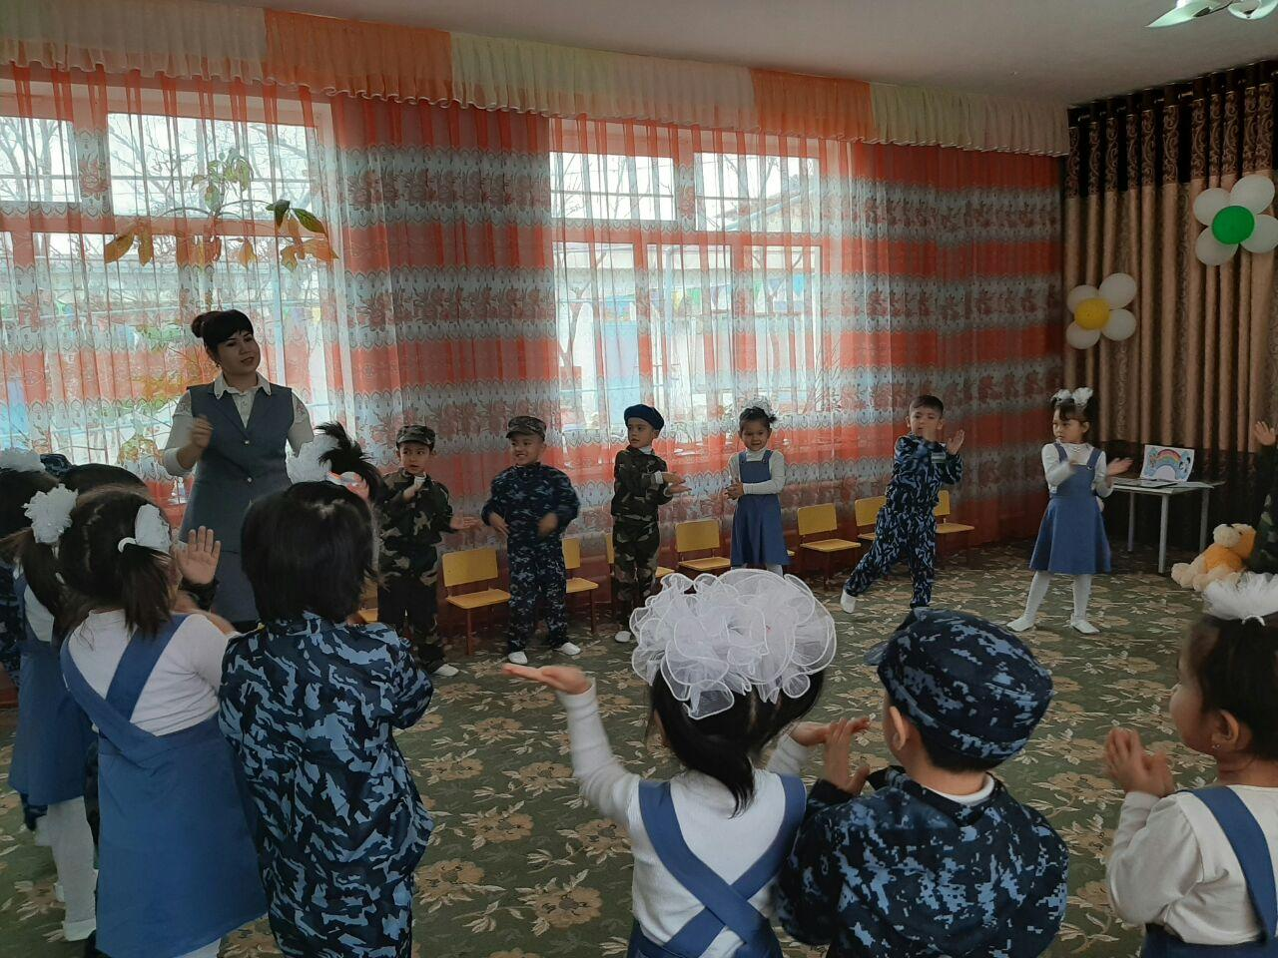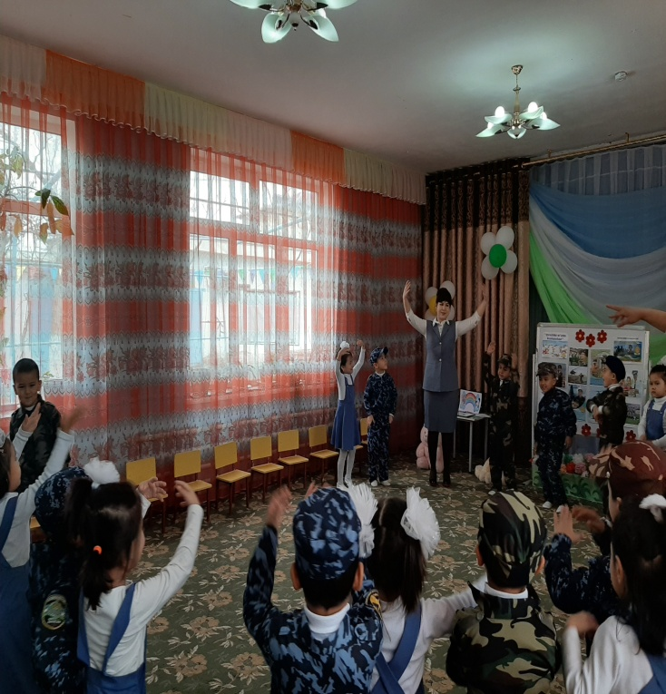

**Bolalar bilan xayrlashish:**

Bolalar musiqa sadosi ostida aylana hosil qilib, oyoq uchida yurish ritmik mashqini bajarib, guruh xonalariga yo’l oladilar.